密码学引论实验指导

第一次实验（按小组完成，每人都在SPOC系统提交实验报告）
https://www.icourse163.org/collegeAdmin/termManage/1476570464.htm#/tp/courseCreate
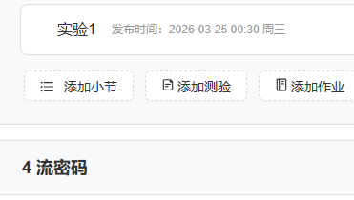
注意：小组人数4人以内（含4人），仅限同专业组队
如有借鉴其他文献、网站、工具等信息，需明确注明相关资料或工具来源。

1、从DES算法的8个S盒中任选一个，计算其对应的差分分布表。
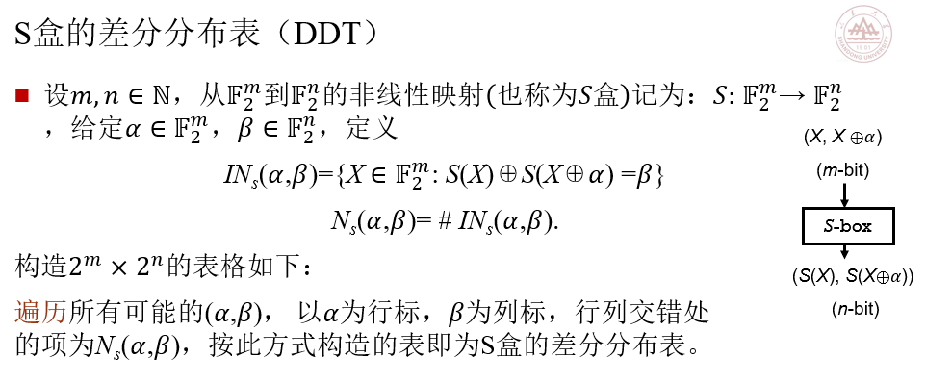
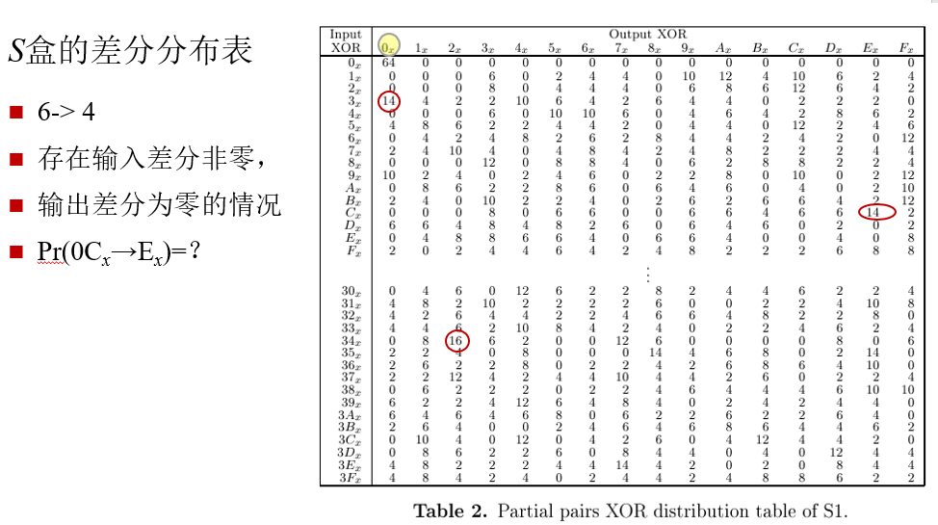
- 给出差分分布表（DDT）求解代码
- 该DDT中概率最大的（输入差分，输出差分）对应有多少种情况？概率为多少？
- 该S盒共有几种可能的概率传播？
- 对该S盒，输入差分非0，输出差分可能为0吗？为什么？

2、按照如下特殊的结构选择3组类似的明文集合，每组的256个明文都在图中标红的位置遍历，其余字节取常数即可。对每个明文集合执行如下操作：
1）选择一个密钥，进行3轮AES轮加密（每轮4步运算都执行）。
2）对获得的256个密文构成的输出集合，计算256个输出的异或值。
观察该值是否有特殊现象，并尝试分析导致该现象的原因。
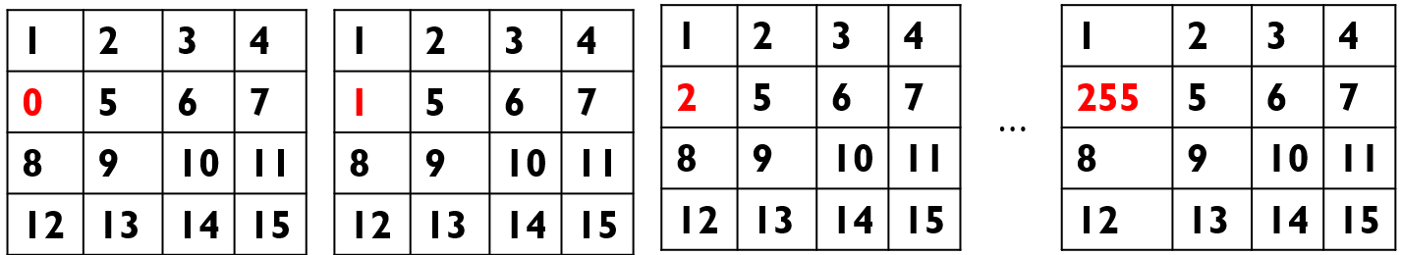
3）若进行4轮AES轮加密，上述现象是否仍然存在？
4）若删除MC变换，上述现象能保持多少轮？

4月1日23：00之前提交。

